Муниципальное бюджетное общеобразовательное учреждение
Берёзовская средняя общеобразовательная школа № 10

Конспект открытого урока
по русскому языку в 8 классе на тему:
«Повторение по теме
«Однородные члены предложения»

Подготовила
Ласкина Наталья Николаевна,
учитель русского языка и литературы.

с. Берёзовское 2016

Тип урока – обобщение и систематизирование изученного материала.

Тема урока: повторение изученного об однородных членах предложения. (слайд 1)
Основная цель урока – обобщение сведений об однородных членах предложения
Знать: определение однородных членов предложения.
Уметь: опознавать однородные члены предложения; правильно ставить знаки препинания; соблюдать перечислительную интонацию в предложениях с однородными членами предложения. (слайд 2)

Планируемые результаты:

Формирование умения правильно ставить знаки препинания в предложениях с однородными членами.
Составлять схемы предложений с однородными членами и с обобщающими словами при однородных членах.

Оборудование урока:
компьютер
мульмедиапроектор

Формы организации деятельности:

- Индивидуальная работа.
-Словарная работа по карточкам с самопроверкой.
- Синтаксический разбор предложения.
- Фронтальный опрос.
- Работа с учебником.
- Работа с таблицами и схемами.
-Работа в паре. Диалог
-Самостоятельная работа

Ход урока.

1.Организационный момент.
Запись даты, классная работа.
Проверка домашнего задания.
2. Повторение пройденного.
Словарная работа по карточкам. (Самопроверка) слайд №4
Перед вами слова с пропущенными буквами.
Задание: 1) определите, какие орфограммы вы видите ;
2) какие правила необходимо использовать, чтобы вставить нужную букву. (Сначала фронтальный опрос, потом самостоятельно работают)
Р..весник, пр..зидент, ж..лтый, ш..рстка, обж..ра, пр..коснуться, пр..добрый, пр..школьный, пр..града, бе..порядок, бе..дельник, кожа..ая сумка, клюкве..ый сок, з..ря, з..рька, см..ркается, предл..гать, изл..жение, р..стение, прик..сновение, тр..диция, ст..пендия, д..ректор, ген..альный, к..рнавал, к..митет, п..еса, реп..тиция, раст..рать, раст..реть.
Оцени себя сам: 15-20сл.- «3»; 21сл-28-«4»; 30сл.-«5» сделано правильно Слайд № 5
3. Работа по теме урока.
Синтаксический анализ предложения. Слайд № 6
Выполним упражнение повторительного характера.
На примере данного предложения выполним синтаксический анализ.
Надвигался знойный, тяжелый день. (прост., повеств., невосклиц., двусост., распростр., осложнено однородн. член.)
- Доказать, что перед нами предложение. (подлежащ.день, сказ. надвигался)
- Определить цель высказывания.(повествовательное)
- Указать интонацию.(невосклицательное)
- Определить, простое или сложное предложение перед нами.(Простое)
- По составу грамматической основы определить, двусоставное или односоставное предложение перед нами.(Двусоставное)
- По наличию второстепенных членов указать, распространенное предложение или нет. (распростран.)
- Установить, полное предложение или неполное.(полное)
- Понаблюдать, осложнено или не осложнено предложение.(осложнено однородн. членами тяжёлый, знойный.)

Какие члены предложения называются однородными? (называют правило)
Объявление темы урока, постановка цели урока.
Слово преподавателя (зачитывает стихотворение)
Слова есть в русской речи,
Не очень – то похожие,
Но, полномочия на них
Поровну возложены.
И подчеркнуть в строке их нужно одинаково.
И между ними правильно
Должны расставить знаки мы.
Шагают вереницею они за словом главным,
Оно ими командует и за собой их тянет.
Наверное, вы поняли,
Слова те благородные
Все называют в языке,
Конечно, однородными.

Работа с учебником.
Где можно узнать, правильно ли вы ответили?
Зачитать из учебника. (стр. 129 параграф 26) слайд с таблицей № 7,8

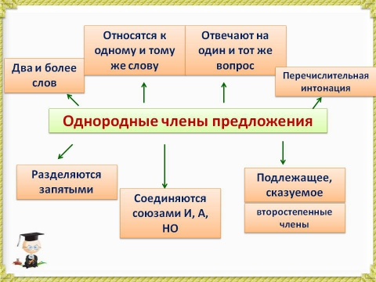

Запомни!
Не являются однородными членами.
Повторяющие слова  А солнце всё палило и палило.  Степь да степь кругом. | Фразеологизмы  Делает ни шатко ни валко.  Пробовал и так и сяк. | Сочетание двух глаголов в одинаковой форме.  Летит, летит степная кобылица.

4. Закрепление материала.
На примерах рассмотрим признаки однородных членов.
(записать предложения под диктовку, расставить знаки препинания.
прочитать, соблюдая интонацию.
Найти одн. член., и по таблице назвать признаки.
- На зиму синица прилетает из леса, навещает жильё людей, приветствует весёлой песней.
- Кусты, трава и деревья заснули под снежным покровом.
-На траве, на былинках и на соломинках блестели бесчисленные нити осенних паутин.

Работа в паре.
Диалоги с использованием однородных членов предложения на тему «Мой выходной». (Два ученика устно составляют рассказ о своих выходных)

Самостоятельная работа. слайд № 10
Задание: списать, расставить знаки препинания, используя схемы.
Свет сочится в окна. В зелёном звёздном свете в лесах болотах кустах спят звери и птицы. Только волки рыскают на опушках и ищут лёгкую добычу. Деревья наливаются хмельным соком лопаются почки зябнут первые цветы. В хрустальной ночи звенят по дорогам по скатам оврагов ручьи.
Правильный ответ со знаками препинания
Свет сочится в окна. В зелёном звёздном свете, в лесах, болотах, кустах спят звери и птицы. Только волки рыскают на опушках и ищут лёгкую добычу. Деревья наливаются хмельным соком, лопаются почки, зябнут первые цветы. В хрустальной ночи звенят по дорогам, по скатам оврагов ручьи.

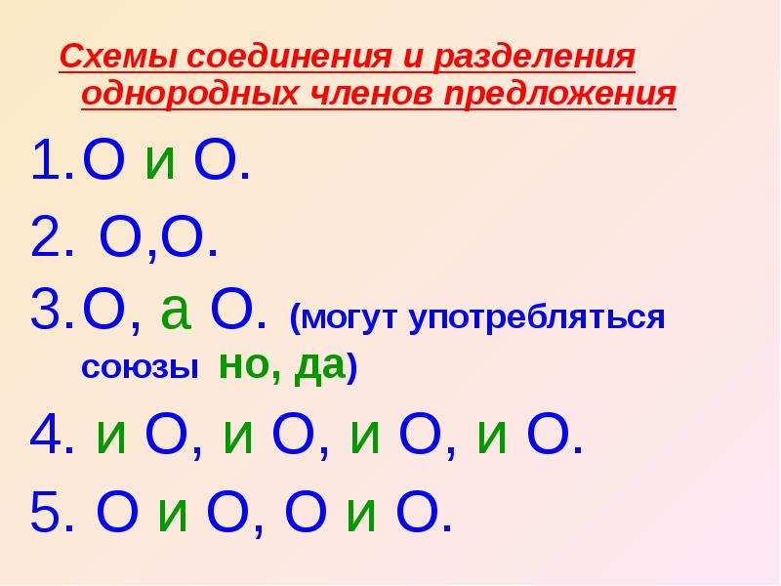
5. Итог урока: Слайд №11
Работа по вопросам.
- Какие члены предложения называются однородными?
- Продолжить предложение. Не являются однородными членами…

Не являются однородными членами.
Повторяющие слова | Фразеологизмы | Сочетание двух глаголов в одинаковой форме

Рефлексия.

Урок | Я на уроке | Итог
1. Интересно | 1. Работал | 1. Уверен в своих знаниях.
2. Скучно | 2. Устал | 2. Нужно повторить некоторые правила.
3. Безразлично | 3. Помогал другим. | 3. Понял, что плохо усвоил тему.

Задание дома: Параграф 26 повторить правило; Задание по выбору.
1.написать мини - сочинение на тему «Зимние забавы детей». 3-4 предлож. 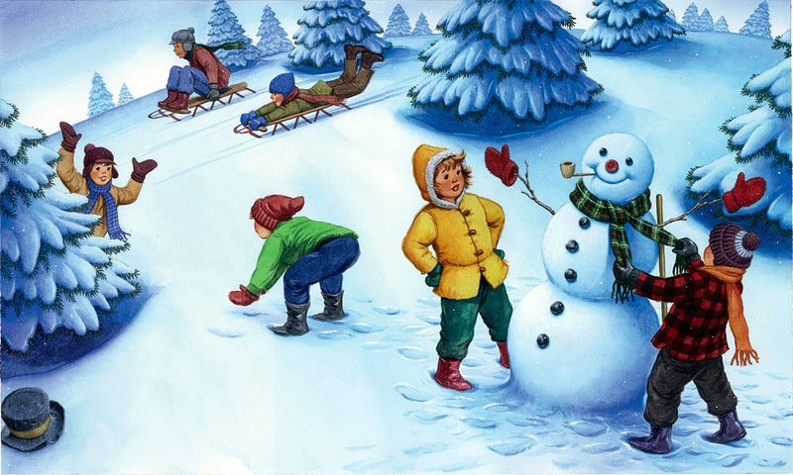
( слайд)№12
- Упражнение 260 (по заданию).
Этап урока 6.
Выставить оценки (прокомментировать).

Решить тест

А1. Какое утверждение ошибочно?
1 ) Однородными могут быть любые члены предложения.
2) Однородные члены всегда выражаются одной частью речи.
3) В предложении может быть больше одного ряда однородных членов.

А2. В каком предложении знаки расставлены неправильно?
1) Говорил он бойко, бестолково.
2) Последнее время приходилось работать и день и ночь.
3)Собаки во дворе лаяли и рычали.

А3. В каком предложении нужно поставить запятую?
1) Сосны, берёзы, лиственницы обступали поляну.
2) Император был смелым, решительным но иногда жестоким.
3) В зелёном звёздном свете, в лесах, болотах, кустах спят звери и птицы.

А4. В каком предложении нет однородных членов?
1) Много раз мы с Яковом теряли друг друга в густом, непроходимом кустарнике.
2) Радостно было на небе и на земле.
3) Весна ждала, ждала природа.

А5. В каком предложении знаки расставлены неправильно?
1) По вечерам на плотине любила собираться молодёжь, взрослые и дети.
2) Невидимая рыба туго и медленно водила леску по кругам.
3) Дед сел, закурил махорку, и начал разуваться.

Ключ. 2. 2.2.3.3.

Анализ урока
Сначала. Краткая характеристика класса.
Тема урока: повторение изученного об однородных членах предложения. (Первый урок из 14)
Обучающая цель: обобщение сведений об однородных членах предложения, известных учащимся из курса 5-7 классов.
Развивающая цель: формирование и закрепление умения находить и объяснять орфограмму в слове.
Воспитательная цель: воспитывать любовь к родному языку.
Знать: определение однородных членов предложения.
Уметь: опознавать однородные члены предложения; правильно ставить знаки препинания; соблюдать перечислительную интонацию в предложениях с
однородными членами предложения.
Оборудование урока: ИКТ, учебник, карточки, тестовые задания.
Вид урока - повторение
Тип урока – комбинированный
Использованы виды работ:
а) Словарная работа по карточкам с Самопроверкой
2. Синтаксический разбор предложения.
3. Фронтальный опрос
4. Работа с учебником.
5. Работа с таблицами и схемами.
6. Работа в паре. Диалог)
7.Самостоятельная работа.
9. Тестирование.

